Wykonawca opinii: mgr inż. Rafał Grzybowski Rzeczoznawca samochodowy RS 001685

Zleceniodawca: AGENCJA RESTRUKTURYZACJI I MODERNIZACJI ROLNICTWA

Adres: ALEJA JANA PAWŁA II 70, 00-175 WARSZAWA

Zadanie: Oszacowanie wartości rynkowej pojazdu na podstawie oględzin

|  |  |  |  |
| --- | --- | --- | --- |
| **DANE IDENTYFIKACYJNE POJAZDU** | | Dane: [O] II-2023 | |
| Marka: SUZUKI | Model pojazdu: | SX4 VVT MR'10 E5 |  |
| Wersja: Comfort 4WD | Nr rejestracyjny: | WI 2086V | Rok prod.: 2013 |
| Rodzaj pojazdu: Samochód osobowy |  | VIN: | TSMEYB21S00806365 |

Nr INFO-EKSPERT

Data pierwszej rejestracji

Data ważności badania technicznego

Przebieg podany

Okres eksploatacji pojazdu (2013/12/18-2023/02/19) Dop. masa całk.

Rodzaj nadwozia Numer silnika Jednostka napędowa Pojemność / Moc silnika Rodzaj skrzyni biegów

WYPOSAŻENIE STANDARDOWE (2012.07 - 2013.06)

|  |  |  |  |
| --- | --- | --- | --- |
| **L.p.**  1 | **Nazwa elementu wyposażenia**  ABS - system zapobiegający blokowaniu kół | **L.p.**  16 | **Nazwa elementu wyposażenia**  Radioodtwarzacz CD + MP3 |
| 2 | Filtr p/pyłkowy | 17 | Relingi dachowe |
| 3 | Fotel kierowcy z regulacją wysokości | 18 | Siedzenia tylne dzielone i składane 60/40 |
| 4 | Głośniki 8 szt. | 19 | Sterowanie radiem w kierownicy |
| 5 | Immobilizer | 20 | System dystrybucji siły hamowania elektroniczny EBD |
| 6 | Kierownica pokryta skórą | 21 | System wspomagania nagłego hamowania |
| 7 | Klimatyzacja | 22 | Szyby atermiczne |
| 8 | Kolumna kierownicy regulowana | 23 | Szyby przednie regulowane elektrycznie |
| 9 | Komputer pokładowy | 24 | Światła z regulacją kąta pochylenia elektryczną |
| 10 | Lusterka zewnętrzne regulowane elektrycznie | 25 | Światło dodatkowe STOP |
| 11 | Lusterka zewnętrzne w kolorze nadwozia | 26 | Wspomaganie układu kierowniczego zmienne |
| 12 | Obrotomierz | 27 | Wycieraczka i spryskiwacz tylnej szyby |
| 13 | Pakiet Outdoor | 28 | Zagłówki siedzeń tylnych 3 szt. |
| 14 | Poduszka powietrzna kierowcy | 29 | Zamek centralny zdalnie sterowany |
| 15 | Poduszka powietrzna pasażera |  |  |
| **L.p.** | **Nazwa pakietu / elementu pakietu wyposażenia standardowego** | |  |
| 1 | Siedzenia tylne dzielone i składane 60/40 |  |  |

Siedzenia tylne dzielone Siedzenia tylne składane

2 Wycieraczka i spryskiwacz tylnej szyby

Wycieraczka szyby tylnej Spryskiwacz szyby tylnej

OPIS ZAMONTOWANEGO W POJEŹDZIE OGUMIENIA

|  |  |  |  |
| --- | --- | --- | --- |
| **Koło** | **Marka, typ** | **Bieżnik [mm]** | **Zużycie [%]** |
| Standardowe: | STOMIL OLSZTYN 205/60 R16 96V XL ROAD PERFORMANCE TL |  |  |
| Przednie lewe: | STOMIL OLSZTYN 205/60 R16 96V XL ROAD PERFORMANCE TL | 6.0 | 38 |
| Przednie prawe: | STOMIL OLSZTYN 205/60 R16 96V XL ROAD PERFORMANCE TL | 5.0 | 52 |

Tylne lewe: STOMIL OLSZTYN 205/60 R16 96V XL ROAD PERFORMANCE TL 6.0 38

Tylne prawe: STOMIL OLSZTYN 205/60 R16 96V XL ROAD PERFORMANCE TL 5.0 52

KOREKTY

WARTOŚĆ BAZOWA BRUTTO (117 mies.) **28 700 PLN**

KOREKTA ZA PRZEBIEG **- 7 666 PLN** Korekta uwzględnia wpływ przebiegu pojazdu na jego wartość. Wartość bazowa została określona dla przebiegu normatywnego 150 000 km. Zweryfikowany przebieg wycenianego pojazdu jest większy od normatywnego o 174 198 km.

Powoduje to zastosowanie korekty wartości w wysokości -26.71%.

KOREKTA ZA OGUMIENIE **63 PLN**

Korekta uwzględnia wpływ stanu ogumienia na wartość pojazdu. Punktem odniesienia jest ogumienie o zużyciu 50%.

KOREKTY RÓŻNE - 12 197 PLN

**W tym: [%] Wartość [PLN]**

Stan utrzymania i dbałość o pojazd -3.0 - 631 Stan utrzymania i dbałość o pojazd mogą mieć wpływ na wartość rynkową pojazdu w przypadku, gdy stan wycenianego pojazdu istotnie odbiega od dobrego, odpowiedniego dla danego okresu eksploatacji i przebiegu. Stwierdzony

ponadprzeciętnie dobry stan świadczący o wyjątkowej dbałości o pojazd może stanowić podstawę korekty dodatniej wartości, stan gorszy od typowego dobrego - podstawę do korekty ujemnej.

Zadana szacunkowa korekta z tytułu wcześniejszych napraw -5.0 -1 051

Naprawy powypadkowe samochodów szczególnie, w pierwszych latach eksploatacji powodują obniżenie wartości tych pojazdów w odniesieniu do pojazdów bezwypadkowych, a zatem mogą stanowić podstawę do stosowania ujemnej korekty wartości.Wykonane prawidłowo naprawy w samochodach eksploatowanych dłużej niż 6 lat najczęściej nie powodują spadku ich wartości, a mogą nawet spowodować poprawę stanu technicznego i wzrost wartości. Podstawę do stosowania korekty dodatniej mogą stanowić także wykonane prawidłowo i udokumentowane naprawy nie związane z uszkodzeniami

powypadkowymi, w tym wymiany zespołów, których celem jest usprawnienie - polepszenie pojazdu.

Aktualność badań technicznych -5.0 -1 051

Podstawą do zastosowania korekty jest wada prawna w postaci zakazu użytkowania pojazdu na dzień 19.02.2023 00:00:00, koszt wykonania wymaganego badania technicznego jak też, szczególnie w przypadku pojazdów wieloletnich i trwale

wyłączonych z eksploatacji, ewentualna konieczność przeprowadzenia usprawniającej pojazd naprawy.

Korekta ze względu na serwisowanie pojazdu -5.0 -1 051 Zdecydowanie chętniej kupowane są pojazdy o udokumentowanym stanie technicznym, potwierdzonym książką serwisową przeglądów technicznych i napraw. W praktyce użytkowania samochodów w Polsce wykonywanie przeglądów okresowych w sieci serwisowej producenta jest stosowane w początkowym okresie, zwykle nie przekraczającym 5 lat. Brak dokumentacji serwisowej szczególnie w pierwszych latach użytkowania pojazdu może być powodem stosowania korekty ujemnej a regularne wykonywanie przeglądów starszych pojazdów udokumentowane w książce serwisowej lub rachunkami i potwierdzone dobrym stanem technicznym pojazdu korekty dodatniej.

Szczególny charakter eksploatacji -10.0 -2 103 Negatywny wpływ na wartość rynkową może mieć używanie pojazdu w nietypowych warunkach, jak też w nietypowy sposób, np.: do nauki jazdy, do jazd sportowych i testowych, samochodu osobowego do celów zarobkowych, częsta jazda z przyczepą przez samochód osobowy lub terenowy, itp. Wielkość tej korekty szacuje się w zależności od intensywności i okresu eksploatacji pojazdu w szczególny sposób.

Konieczne naprawy pojazdu -30.0 -6 310

Konieczność wykonania naprawy wycenianego pojazdu jest podstawą do obniżenia jego wartości w stosunku do wartości pojazdu sprawnego. O wielkości korekty decyduje koszt naprawy przywracającej pojazd do stanu technicznego odpowiedniego do okresu użytkowania pojazdu, jego przebiegu i ogólnego stanu technicznego.

- Uszkodzony silnik

- Uszkodzone mocowania przedniego zderzaka - Silna korozja tarcz hamulcowych - Akumulator do wymiany

- Zablokowany zamek tylnej pokrywy bagażnika

**Wartość rynkowa brutto wyżej zidentyfikowanego pojazdu, określona na dzień 19 lutego 2023 roku wynosi:**

8900 PLN

(słownie: osiem tysięcy dziewięćset złotych)

**Wartość określono na podstawie:**

**- notowań wartości rynkowych z bazy pojazdów 'Komputerowego Systemu INFO-EKSPERT' na II-2023 zaakceptowanych przez wykonawcę opinii,**

**- korekt mających wpływ na wartość pojazdu**

Wycenę sporządził:

pieczęć

Dnia

|  |  |  |  |
| --- | --- | --- | --- |
| **DANE IDENTYFIKACYJNE POJAZDU** | | | [O]II-2023 |
| Marka: SUZUKI | Model pojazdu: | SX4 VVT | MR'10 E5 |
| Wersja: Comfort 4WD  Rodzaj pojazdu: Samochód osobowy | Nr rejestracyjny: | WI 2086V | Rok prod.: 2013 |

DOKUMENTACJA FOTOGRAFICZNA do wyceny nr: 0014/2023/02

20230210_081842 20230210_081927

20230210 081851 20230210 081858

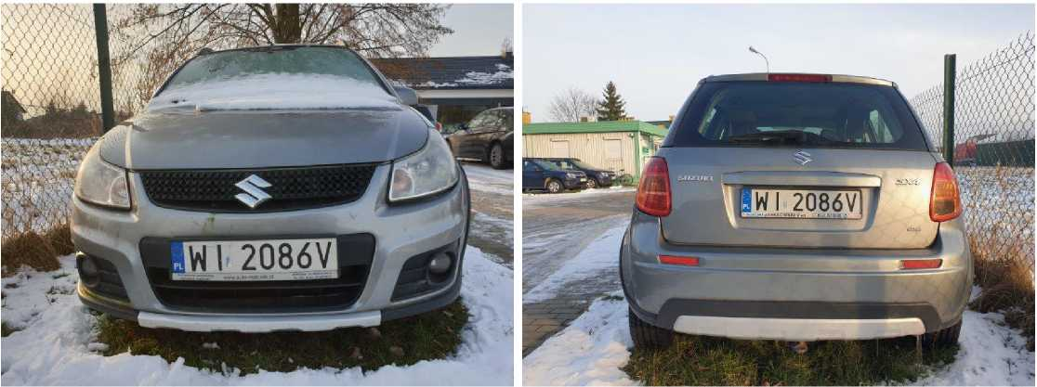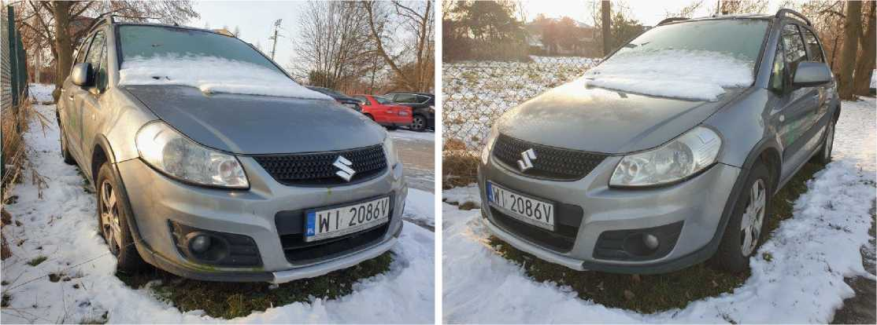

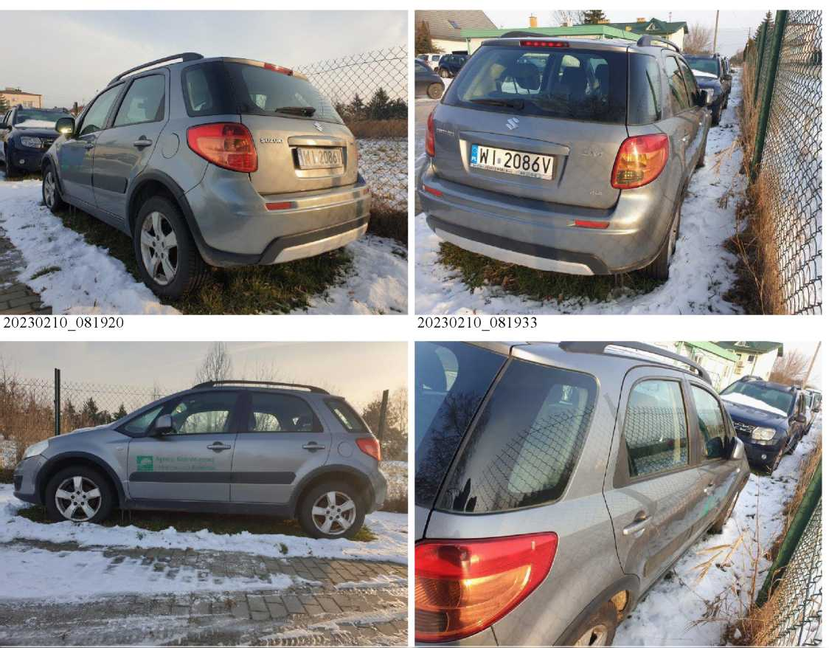

20230210_081910 20230210_081942

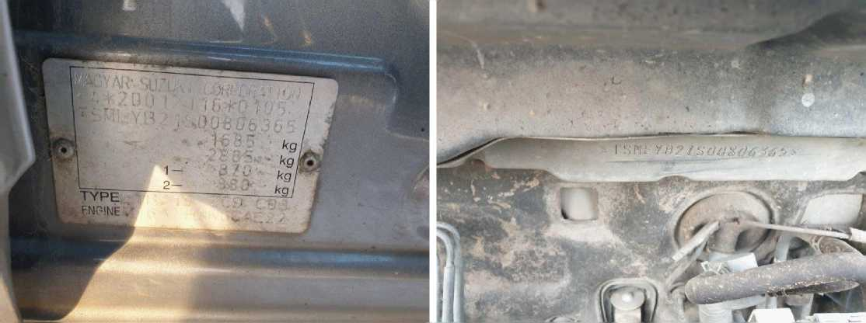

20230210 082023 20230210 085511

20230210_082140

20230210 082145

20230210_082048

20230210_082051

20230210_082205

20230210_082207

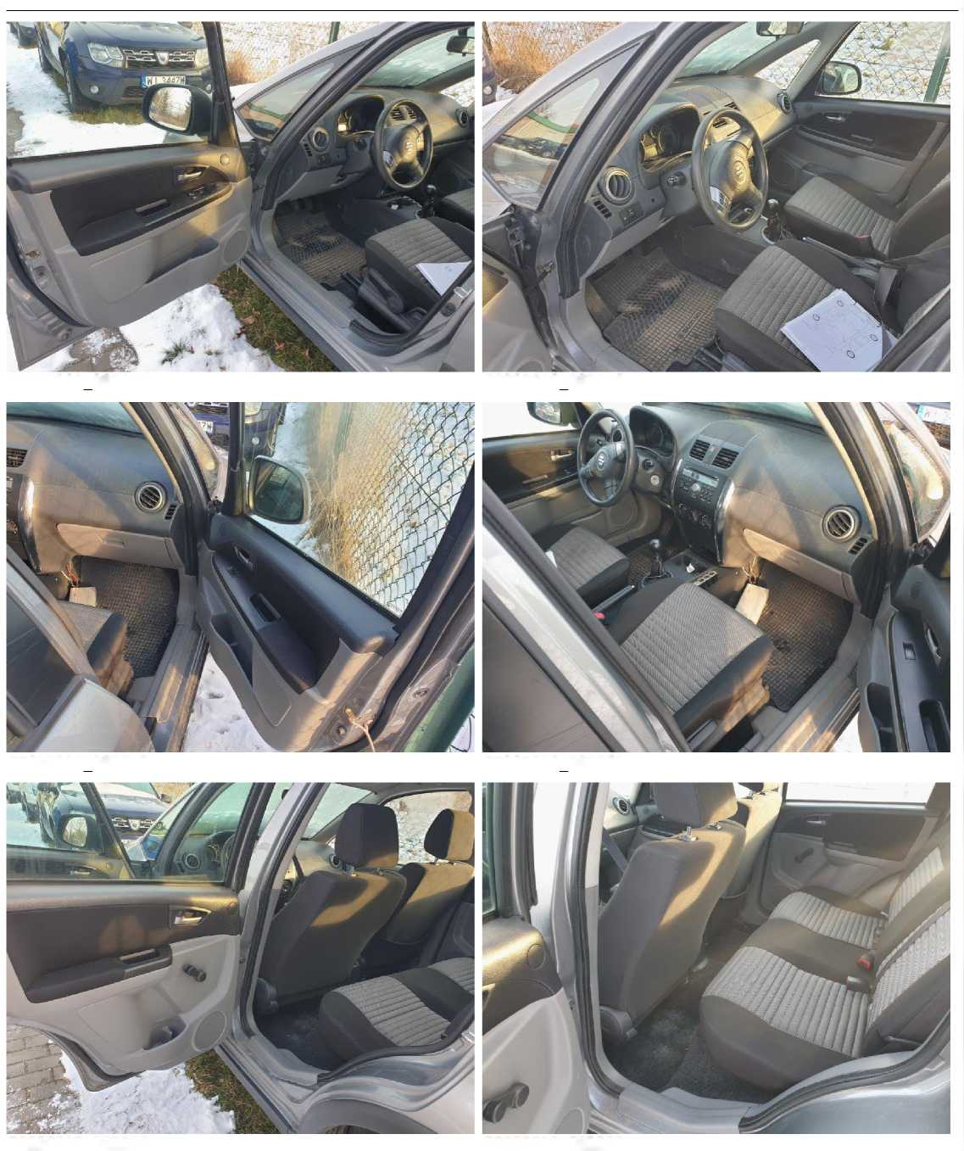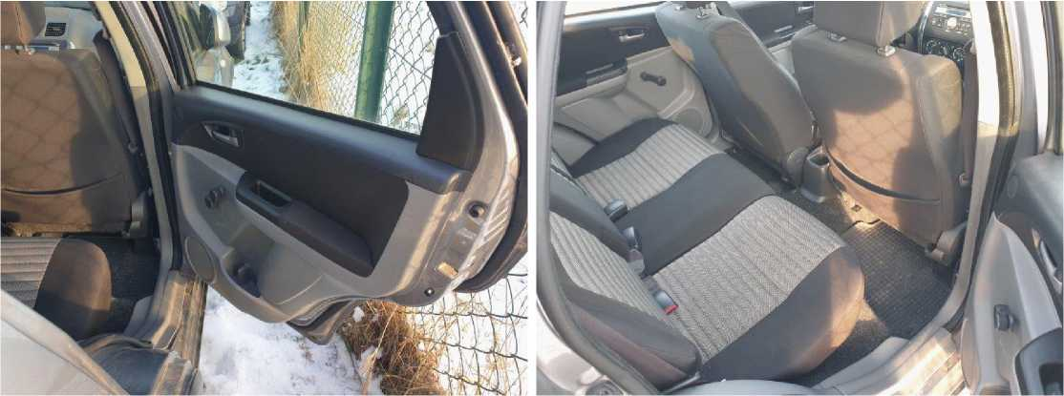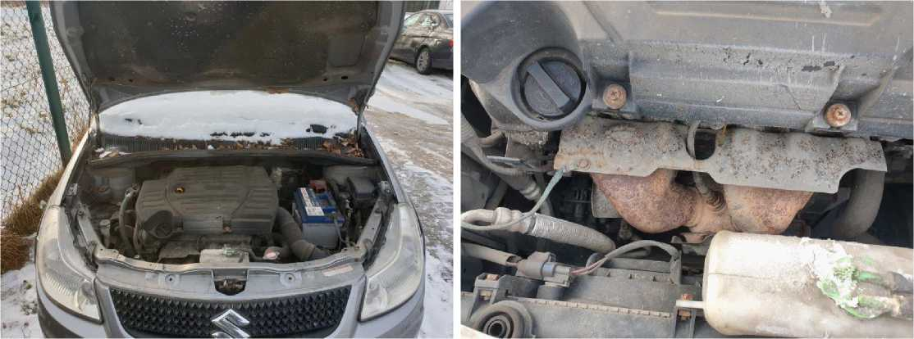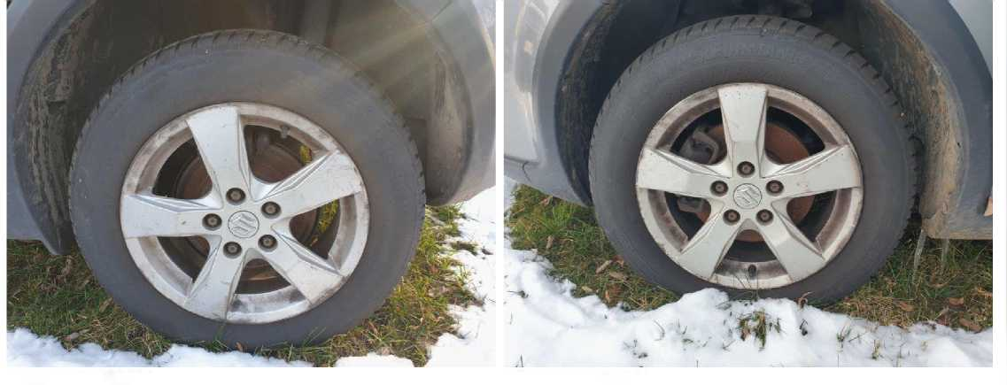

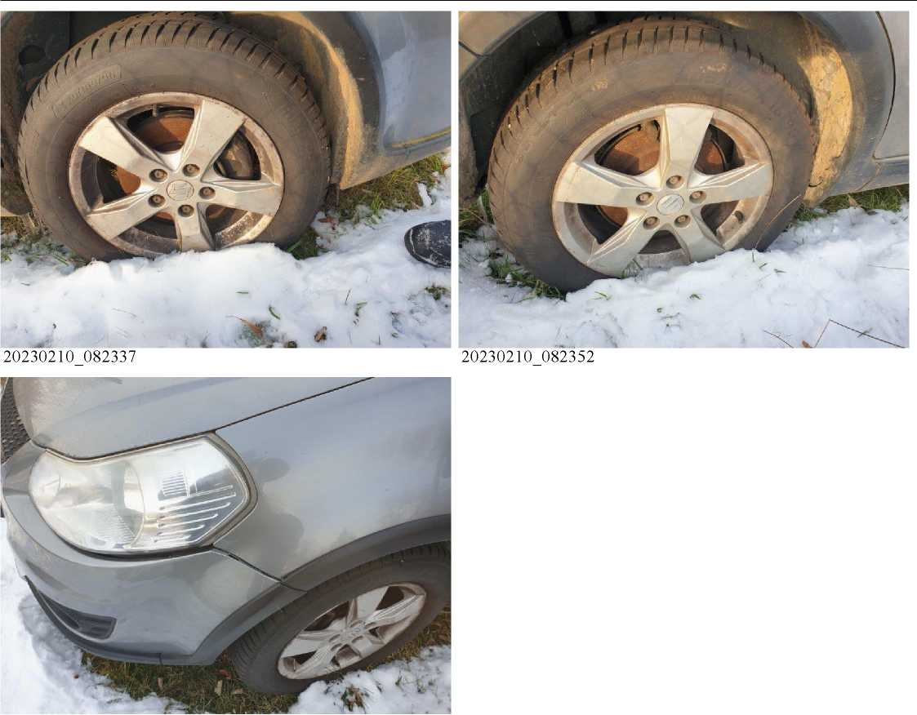

20230210_082325

Wykonawca opinii: mgr inż. Rafał Grzybowski Rzeczoznawca samochodowy RS 001685

Zleceniodawca: AGENCJA RESTRUKTURYZACJI I MODERNIZACJI ROLNICTWA

Adres: ALEJA JANA PAWŁA II 70, 00-175 WARSZAWA

Zadanie: Oszacowanie wartości rynkowej pojazdu na podstawie oględzin

|  |  |  |  |
| --- | --- | --- | --- |
| **DANE IDENTYFIKACYJNE POJAZDU** | | Dane: [O] II-2023 | |
| Marka: SUZUKI | Model pojazdu: | SX4 VVT MR'10 E5 |  |
| Wersja: Comfort 4WD | Nr rejestracyjny: | WI 2086V | Rok prod.: 2013 |
| Rodzaj pojazdu: Samochód osobowy |  | VIN: | TSMEYB21S00806365 |

USTALENIE WARTOŚCI POJAZDU

KATALOG WARTOŚCI BAZOWYCH (BRUTTO)

|  |  |  |  |
| --- | --- | --- | --- |
| **rok** | **mies.** | **wart. z katal. [PLN]** | **wart. zadana [PLN]** |
| 2014 | 05 | 31050 | 31050 |
| 2013 | 05 | 28700 | 28700 |
| 2012 | 05 | 26500 | 26500 |
| 2011 | 05 | 24600 | 24600 |
| 2010 | 05 | 22900 | 22900 |

WARTOŚĆ BAZOWA BRUTTO (117 mies.) **28 700 PLN**

Normatywny okres eksploatacji **117 mies.**

DATA PIERWSZEJ REJESTRACJI (rok/mies/dn) **2013/12/18** Rzeczywisty okres eksploatacji **110 mies.**

LISTA WYPOSAŻENIA:

Lista wyposażenia na podstawie informacji z bazy danych na okres: 2012.07 - 2013.06

WARTOŚĆ RYNKOWA BRUTTO PO ZAOKRĄGLENIU **8 900 PLN**

Wycenę sporządził:

pieczęć

Dnia

1.39